学号：201590222002


上海海事大学
Shanghai Maritime University
学士学位论文
BACHELOR Dissertation

基于船舶配载调度的决策支持系统研究

学 院：物流工程学院
专 业：物流工程
班 级：工物151
学 号：201590222002
姓 名：赵一桐
指导教师：董良才
完成日期：2019年5月
承诺书

本人郑重承诺：所呈交的毕业论文“基于船舶配载调度的决策支持系统研究”是在导师的指导下，严格按照学校和学院的有关规定由本人独立完成。文中利用的观点和参考资料均已标注并加以注释。论文研究过程中不存在抄袭他人研究成果和伪造相关数据的行为。如若出现任何侵犯他人知识产权等问题，本人愿意承担相关法律责任。

承诺人（签名）：__________________

日期： 年 月 日

摘 要

短生命周期产品具有更新快，需求高风险、高波动的特点，这对企业库存管理提出了更高的要求。准确的需求预测是有效的库存管理的前提，在此基础上，库存控制的方法才能充分发挥作用。
本文以手机产品为研究对象，首先介绍了手机产品的短生命周期特性及国产手机分销系统库存的现状，然后分析了国内手机分销系统存在的问题及原因。为了解决这些问题，运用引入季节因素的BASS模型来进行需求预测，使用W-W法制定订货计划，以实现手机企业供应链库存的优化。基于理论分析，针对具体的手机企业结合企业实际，从技术分析的角度提高库存管理水平，这对于我国手机企业的自身发展以及手机行业的国际竞争力的增强都有现实意义。

关键词:短生命周期产品，需求预测，库存控制

Abstract

Short life cycle products with updated, high demand risk, high volatility characteristics, which inventory management put forward higher requirements. Accurate demand forecasting is a prerequisite for effective inventory management, on this basis, the method of inventory control in order to be fully effective.
In this paper, mobile phones for the study, first introduced the status quo of short life cycle characteristics of mobile phones and domestic mobile phone distributor inventory system, and then analyzes the domestic mobile phone distribution system problems and causes. To solve these problems, the use of seasonal factors introduced BASS model for demand forecasting, order to develop plans to use W-W law, in order to achieve supply chain inventory optimization mobile phone companies. Theoretical analysis of the specific mobile phone companies, combined with business reality, improve inventory management from the perspective of technical analysis, which for enhancing China's mobile phone company's own development and international competitiveness of the mobile phone industry has practical significance based.

Key words: short life cycle products, demand forecasting, inventory control

目 录

第一章 绪论 1
1.1 研究背景 1
1.2 研究目的及意义 1
1.3 国内外现状 2
1.4 研究内容与结构 3
第二章 相关理论概述 5
2.1 短生命周期产品 5
2.2 短生命周期产品的需求预测 7
2.3 库存控制 12
第三章 迪信通公司实例分析 14
3.1 迪信通公司简介 14
3.2 库存管理现状 15
第四章 预测和库存控制的实现 18
4.1 需求预测 18
4.2 订货计划 26
4.3 本章小结 28
第五章 结论与展望 29
5.1 本文总结 29
5.2 研究展望 30
参考文献 31
致 谢 32

第一章 绪论

1.1 研究背景

进入21世纪，随着科学技术水平的不断提高，产品更新换代速度的加快。消费者对产品的需求层次不断提升，消费者不再钟情于一成不变的产品，而是越来越追求个性化和时尚度。在此环境下，创新产品的生产周期缩短已俨然成为一种趋势。产品生命周期的缩短一方面是因为信息时代时尚观念快速传播，消费者喜好也随之快速变化，越来越多的要求产品具有时尚性、高科技性和独特性。另一方面由于科技发达，工艺技术提高为产品更新换代提供了可行性，这一因素在电子产品行业中尤为明显。
库存管理作为企业运营中关键的一环，在企业竞争发展中起到举足轻重的作用。库存管理需要平衡以下两者之间的关系：一是较多库存虽然可以提高企业的供货率和服务水平，但会产生库存费用、管理费用等多余费用；二是较少库存虽然能够降低企业成本、提高利润水平，但会发生供货不及时等问题。这一矛盾在短生命周期产品身上愈加明显。而且传统的库存管理方法对于生命周期较长的产品，适用性较强，管理效果也较好，但用于短生命周期产品具有一定的局限性。所以，现代企业急需一种有效的适用于短生命周期产品的管理方式。
以手机企业为例，手机作为典型的短生命周期产品，具有较强的研究价值。近年来，我国电子产品的生产速度持续增长，其中手机是产销大户。然而，本文不得不面对这样一个事实：越来越多的手机产品往往一进入市场很快就不得不开始考虑降价的问题，再过段时间会过时淘汰，被更新型的手机产品取代。为在市场中生存手机产品不得不对自身加快更新。
手机产品需求急速增长，更新换代速度加快，生命周期缩短，淘汰率高，产品的价值快速递减等特性使得手机销售企业对手机产品的库存控制管理更加困难，优质高效的库存管理方式显得尤为重要。我国手机企业在库存管理系统中存在较多问题，用传统的库存管理方式很难达到良好的成效。而且就理论研究方面，虽然有许多专家学者对短生命周期产品的库存管理进行深入研究，但是大多仍局限于理论层面，在实际生产操作中可应用性不足。因此，改进传统方式，借鉴国外先进技术，结合企业实际情况，研究出一套适用于手机企业的高效优质的库存管理模式显的尤为重要。

1.2 研究目的及意义

随着社会经济的发展，短周期产品愈来愈多。由于产品的生命周期短，一方面使企业有极大的经营风险。若是有过多的积压库存，则会错失产品销售的最佳时期，给企业带来巨大损失。另一方面也是企业的机遇所在，如果企业能够准确预测短生命周期电子产品的需求，找到产品的市场潜量，产品的成长期、成熟期、衰退期的时点，就能够为库存控制提供有利的决策依据，制定合理的订货点和订货量，快速满足顾客的需求，赢得更多利润。
本文研究了短生命周期电子产品^{[1]}的特点，同时在利用短生命周期产品的特点基础上，对即将上市的电子产品，建立需求预测模型，并对具体的企业进行实证分析。这么做的目的是为了对企业分销渠道的订货计划提供决策支持，降低库存成本，提高利润。

1.3 国内外现状

1.3.1 需求预测现状

需求预测是企业库存控制的关键环节，精准的需求预测能够有效的预测需求库存的数量，从而减少库存，并且做出更加准确的订货决策。提高客户满意度的同时，也为企业创造了利润。
早在2002年 Jain在其“The Journal of Business Forecasting Methods and System”一文中就对1200多家公司使用的需求预测模型的调查研究中发现，百分之六十几的企业采用了时间序列分析法，百分之二十多的企业则采取了因果分析法。这表明很多公司已经意识到价格因素（如限时折扣等促销活动）对需求有着重要的影响。因此，许多公司采用了因果分析模型。
2011年张帆^{[2]}在其“基于商品品类的零售供应链需求预测与库存管理模式研究”一文中，针对库存管理中至关重要的需求预测问题进行了研究，分析了季节指数平滑、SARIMA、神经网络、组合预测模型在不同品类中预测效果的差异，并从品类特性与商品数据特征出发讨论了产生差异的原因。
2013年华中科技大学的学者雷特^{[3]}在其“基于LT公司销售数据的需求预测与库存控制”一文中，在需求数据预测方面提出了另一种新的方法：通过研究各类原材料需求数据特征，并画出各类原材料需求时间序列图，选用霍尔特指数平滑法对其时间序列做需求预测模型，最后对需求预测模型使用Ljung-Box假设检验。夏雄^{[4]}在其“基于贝叶斯需求预测理论的易损耗货物库存控制模型”一文中，基于贝叶斯需求预测理论对易损耗货物的库存控制系统进行了系统的分析，建立了贝叶斯需求预测和成本控制模型，并提出了其各类库存成本的计算方法，在此基础上运用vensim软件建立了允许缺货的易损耗货物库存控制系统动力学模型。

1.3.2 库存管理现状

库存理论经过近百年来的发展，已成为一个卓有成效的庞大的理论体系。其研究内容发生了以下几个改变：从单一货物的需求批量订购数量的确定到多个物品的订货批量确定；从绝不允许缺货，没有价格折扣到允许缺货或者延迟交付、有价格折扣的库存决策；从不考虑资金的时间价值的库存类型到考虑时间价值，允许延期付费的库存问题；从普通货物到易变质物品的库存研究；从单一库型模式到多级合的研究；从无契约到有契约模型的讨论；从库存本身的优化到联合运输、联合采购以及供应链库存的优化；从正向物流讨论到逆向物流；从库存模型的研究到算法的研究；从一个成本到成本和服务水平、时间等多方面的权衡等等。
喜崇彬^{[5]}于2011年对需求预测、快速响应与库存管理做了系统性的研究。蔡凡广^{[6]}在相关理论的基础上，以企业的实际案例作为研究材料，论述了如何将六西格玛技术和方法与库存管理理论和技术结合，应用在C公司的实际案例中，为优化C公司库存管理、提高库存周转率寻找解决方案。王国栋于2011年提出物流企业在进行库存控制优化时，不应局限于某一种库存控制方法，而应该进行全面的库存成本企业收益分析，结合企业自身的实际状况，综合采用多种库存控制策略，从而提高客户的满意度和市场的竞争力。他从物流企业库存控制的重要性着手，分析了物流企业在传统模式下的库存控制的各种方法（如：定量订货法，定期订货法，ABC库存管理方法）；分析了在现代理念下的库存控制方法 （如：MRP、MRPⅡ、DRP、JIT），并对各种库存控制方法的优劣之处进行了详细的比较和分析。在此基础上，又基于供应链的管理视角，简要的阐述了在供应链环境下的库存控制方法（如：VMI、JMK、CPFR等），并对三级供应链合作协调下的库存优化模型进行了初探。
2012年赵颖^{[7]}于其名为“基于遗传算法的OEM企业联合库存模型研究”的文章中，在已有的国内外库存管理模式研究基础上，通过对现有知识理论的整合、归并，阐述了研究供应链环境下的库存管理的理论意义及现实意义，综述了国内外有关库存管理方面的研究成果及进展，结合联合库存管理的思想，论述了供应链管理理论及库存管理理论，其中包括库存管理的理论、性质、控制方法，传统库存、现代库存管理理论，遗传算法相关理论、概念、求解过程等。

1.4 研究内容与结构

1.4.1 主要内容

本文对迪信通公司手机销售数据的挖掘，利用BASS模型进行需求分析，通过SPSS 21.0软件进行数据分析与统计，又运用W-W法进行库存控制，最终得到的结果有利于企业进行优质的库存管理，提高企业利益。

1.4.2 论文结构

第一章为绪论部分。首先阐述了本文选题的背景、研究目的与意义，最后介绍了国内外研究现状。
第二章为理论方法的原理部分。首先对短生命周期产品进行论述，其次对需求预测以及库存控制进行阐述。
第三章为迪信通公司实际情况分析。从企业实际情况出发，提出相应的库存管理方案。
第四章为基于实际情况，运用BASS模型、W-W法进行建模分析求解的过程，最后对决策模型进行总结。
第五章为总结与展望。对全文做了总结，指出一些不足之处，并对今后的工作做出了展望。
本文结构如图1.1所示：
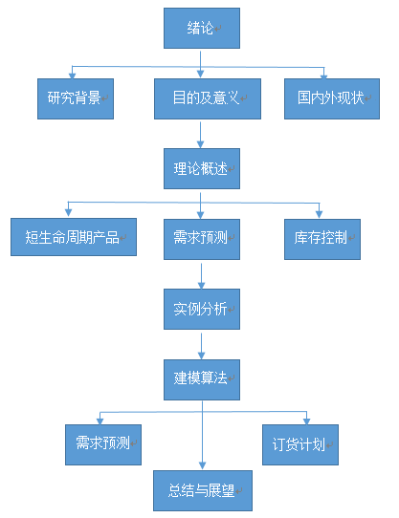
图1.1 论文结构图

第二章 相关理论概述

2.1 短生命周期产品

2.1.1 产品生命周期的定义

产品生命周期^{[8]}（product life cycle）就是产品从进入市场到退出市场所经历的生命循环过程，一般分为四个阶段：导入期、成长期、成熟期、衰亡期。

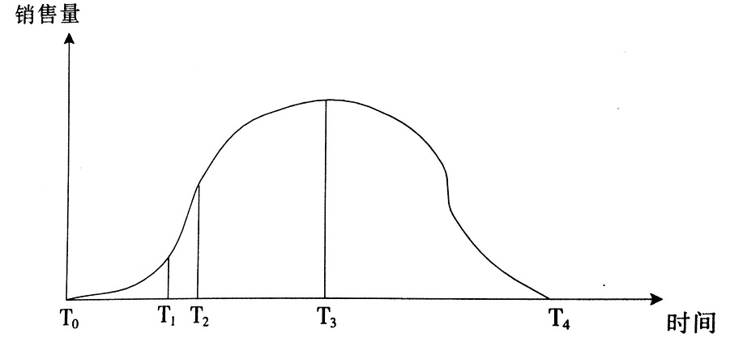
图2.1 产品生命周期销售模型

图中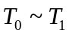：导入期；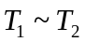:成长期；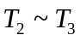:成熟期；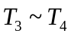:衰亡期。

（1）导入期：新产品初次进入市场时产品导入的时间，产品在此阶段销售量低，促销费用高，并需要大量资本来吸引销售商建立库存，因此利润很低甚至亏损。
（2）成长期：令市场满意的新产品能快速进入成长期，此阶段销售额快速攀升。由于销售额的增加，单位促销费用以及制造成本减少，利润得到提高。
（3）成熟期：产品的销售增长会在到达一定程度后开始减缓，进入相对较长的成熟期。在这一阶段，产品销售增长速度的减缓导致生产商出现生产过剩的情况。
（4）衰退期：产品销量在衰退期开始出现下降趋势。经营进入衰退期的产品，对企业来说不仅仅是利润的损失，还有管理费用，库存费用等隐藏成本。

2.1.2 短生命周期产品的定义

由于无论从时间领域还是产品形态上看，短生命周期产品都并没有严格统一的产品特性。对短周期产品的定义，本文参考文献中给出的定义：短生命周期产品是指那些容易发生衰变、腐败以及挥发等变质现象的产品或者由于竞争产品或者同系列产品的快速更新使得原产品提前进入衰退期，从而造成产品的生命周期远小于产品的保存周期的产品。
本文所分析的是手机类短生命周期产品^{[9]}。此类产品是在本身销售过程中，不发生任何的物理变质而产品价值却由于其他产品的推出快速贬值的一类短周期产品。手机类产品在产品的生命周期内价值一直减少，一直到产品的价值大大低于销售人员的期望价值，产品在市场上销售的价值也就失去了，从而退出市场。

2.1.3 短生命周期产品的特征

短生命周期产品主要具有以下特性：
（1）产品生命周期短：除了技术因素这一客观因素外，企业加快产品更新换代的速度还受企业因素、消费者因素的影响。企业这么做一方面是为了保证企业自身的市场领先地位，另一方面是模仿市场领先者。而对于消费者来说，大多出于从众心理，喜欢升级的产品，追随时尚潮流。
（2）附加值高，价值衰退快：短生命周期产品所具有的知识价值，服务价值，文化价值等无形价值使其具有较高的附加价值。随着产品生产的增多，产品生产成本不断下降，但是产品的开发成本，服务成本等在不断增加。新产品优于老产品，导致老产品被替代。短生命周期产品的高沉没成本和低边境成本使得产品在价格不断下降。
（3）风险性高：风险性高主要表现在技术不确定性和市场不确定性。技术不确定性是指技术前景、产品效果、产品生产及售后服务的不确定。市场风险具体表现在市场接受度、新产品扩散速度、市场竞争力的难以预测。
（4）产品个性化：短生命周期迎合消费者日趋个性化的需求，产品种类日益多样化，个性化。
（5）市场需求和价格波动频繁：由于产品更新换代速度加快，使消费者对产品的购买持观望态度，产品需求变化剧烈故不易估计。另外，由于产品革新，使价格不断变化。
（6）产品替代效应强：产品多为系列更新换代品，新产品可以完全向下兼容旧产品，并增加很多新性能。

手机产品具有型号多，价值大，容易贬值的特点，因此认清手机作为短生命周期产品的特性对经营企业尤为重要。手机类短生命周期产品具有以下特性：
（1）产品生命周期相对较短：手机本身作为一种销售时尚、高科技的尖端产品，其价值往往体现在更新上，即随着时代发展，不断在产品上体现把新元素、新技术。
（2）产品更新速度决定生命周期：手机产品的贬值主要决定于新手机的推出。新产品推出后，旧手机就随着时间的推进不断贬值，最后退出市场。
（3）产品价值高，库存量大：手机分销企业为了满足消费者的多样化需求，不得不储备不同型号的手机，这样大量资金被转化为可能会贬值的成品。这将给企业带来巨大的经济压力和市场风险。因此，良好且有效的库存管理方法变得至关重要。
（4）需求的波动性：手机产品的需求受时间、价格、竞争激烈程度等因素影响往往具有较大的波动性。需求受时间影响，如寒暑假期间，受学生消费群体增加的影响，需求量变大，手机销量也会相应增加。市场竞争激烈程度，如苹果，三星等竞争者的加入，诺基亚手机的市场份额被渐渐吞噬。
（5）新旧产品的共存性：新产品推出后，老产品不会马上退出市场，而是会有一段新旧产品共存期。

2.2 短生命周期产品的需求预测

2.2.1 需求预测

在库存系统中，需求预测^{[10]}是一项至关重要的工作。进行预测的主要原因：一是一般库存系统中存在补货提前期，即在发出货物补充请求后要滞后一段时间才能到货，二是在货物补充过程中的批量规模效应，即一次补货应尽可能使批量大一些，以降低补货成本，持货成本等相关成本。因此，要有效地进行库存管理，就应该提前做好需求预测，把握需求规律，为确定最优补货时机和补货批量提供重要依据。

表2.1 常见传统预测方法的应用
预测方法 | 预测技术 | 预测依据 | 预测成本 | 主要应用范围
定量预测 | 时序预测法 | 历史预测数据 | 中等偏低 | 预测长期趋势  预测季节变化  预测周期变化  预测随机变化
定量预测 | 因果分析法 | 因果关系  相关程度 | 中等 | 有因果关系的预测对象
定性预测 | 专家调查法 | 专家判断 | 中等 | 长期或难以定量化的对象
定性预测 | 市场调查法 | 大量调查，  搜集市场数据 | 偏高 | 潜在用户容易识别的市场

（1）定性预测方法（Subjective or qualitative Approach），亦称作主观预测法，这一方法简单明了，运用主观因素，不易量化，经常使用软性信息。故不需要使用数学公式。包括德尔菲法、市场调研、历史类比、一般预测、小组共识等。
（2）定量预测方法（quantitative or Statistical Approach），亦称为统计预测法，主要特点是利用统计资料以及数学模型来进行预测。主要是采用历史数据来估计未来的需求以及用随机变量建立模型来进行预测。包括因果联系分析方法、时间序列分析方法以及模拟方法等。定量预测法的前提是假定变量与需求的关系在今后仍然保持不变。
本文主要运用最常用的因果预测法：回归预测法，回归预测法主要分类如图2.2。

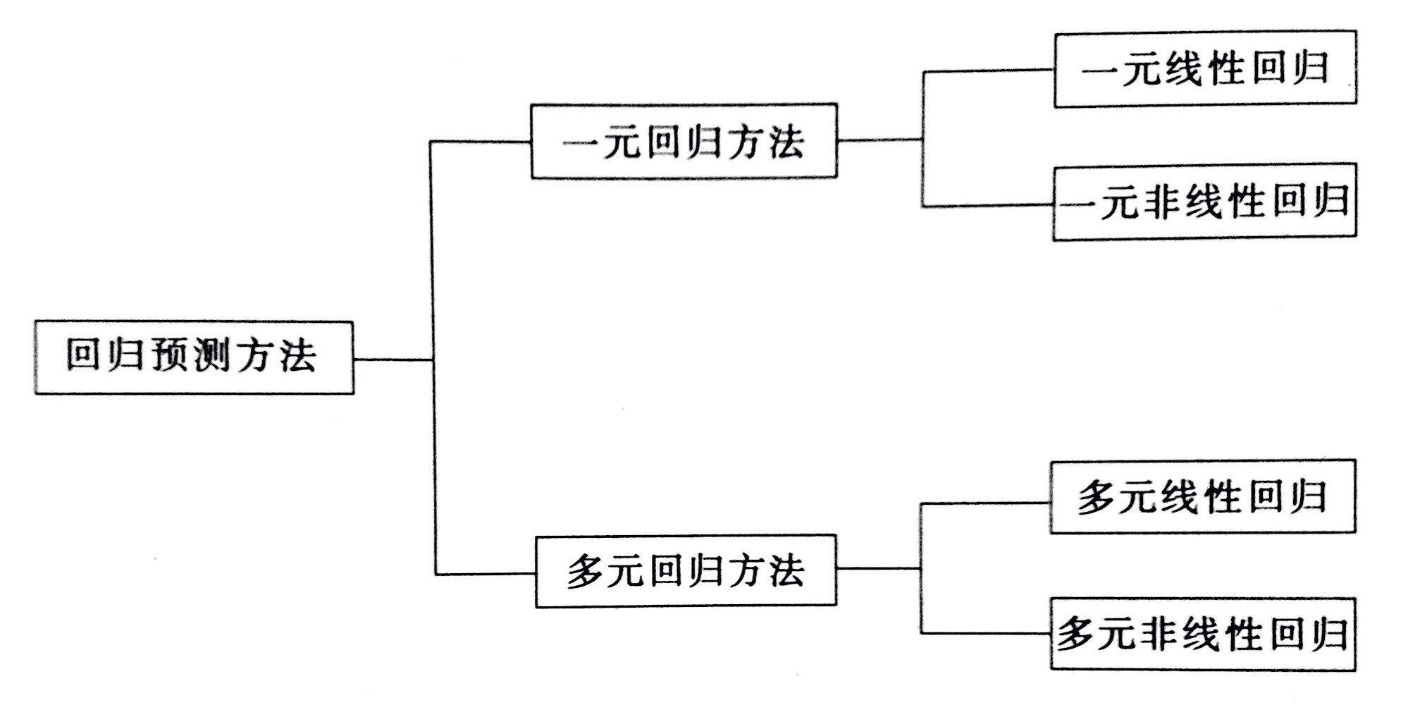
图2.2 回归预测法分类

需求预测的内容：
需求预测^{[11]}是有效库存控制系统的关键前提，需求预测水平对库存管理控制的水平至关重要。库存需求有五个方面的因素必须考虑，即数量、时间、频率、范围以及可预测性。
（1）数量可以用精确的数字来表达（如100单位）也可以表达为一个范围（如75单位到125单位）或一个概率（如95％的需求位于80单位到120单位之间）。
（2）时间指的是预测的时间跨度，预测数据必须与一个时间跨度相联系。
（3）频率范围是指在特定的时间内满足需求的次数（一次或几次）。
（4）需求范围是指需求数量的变化区间范围，其计算公式为：需求范围=最大值―最小值。
（5）可预测性需求或消耗率可能与历史数据相同，或者与历史数据有联系，或者与历史数据毫无关系。需求模式一般可以分解为趋势、季节性和随机性因素。几种常见的需求模式有：稳定型需求、趋势需求、季节型需求。

2.2.2 短生命周期产品需求预测

由于短生命周期产品具有缺乏历史数据、库存存在质变、提前期长、需求性不确定性强、多产品环境以及需求具有季节性的特点，故传统的预测方法并不适用于短生命周期产品。所以本文要采用适合的回归预测法。短生命周期产品的预测工作基本可以归纳为以下几步：
（1）在产品上市初期，利用先前类似产品的数据来弥补数据缺乏的问题。
（2）伴随产品的售出会产生销售数据，这时预测模型应吸取新数据，不断改进，以适应新的市场状况。
（3）企业应将产品数据保存，为新产品的预测提供帮助。

2.2.3 需求预测模型——BASS模型

对于短生命周期产品需求预测的研究起源于对创新产品的需求预测研究，本文称对创新产品的需求研究为扩散研究。20世纪60年代BASS提出了新产品一次购买模型，即BASS^{[12]}模型，该模型用于预测新产品的未来销量。Bass 模型是一种融合了 Fourt和Woodlock (购买者只受大众媒体影响)以及Mansfield (购买者只受口碑影响)的研究的模型，BASS模型提出新产品的潜在消费者同时受到大众媒体影响和口碑影响，所以可以将潜在购买者分为以下两大类：
（1）创新者（Innovator）：此类消费者受外部影响（External Influence），即大众媒体的影响。主要受到产品宣传、推广及大众传媒的影响。
（2）模仿者（Imitator）：此类消费者受内部影响（Internal Influence），即口碑的影响。 主要受到口头影响或者受网购时已购买者的评价影响。
这两类消费者的主要区别是：前者的购买行为不受之前已经采取购买行为的消费者的影响，而后者是在受到其他已经购买的购买者的行为影响后采取购买行动。
BASS模型主要参数：
——创新者的购买行为对应的创新因子；
——模仿者的购买行为对应的模仿因子；
——整个产品生命周期中产品的潜在销量。
值是初期用户发展速度的参数，具体值在0.00—1.00之间，该数值越接近于1表示创新者接受信息的速度越快；值表示产品扩散的速度，即表示跟随者的持续程度，其具体值也在0.00—1.00之间，该值越接近于1表示潜在用户群的扩散越快。
假定在还没有发生购买行为的前提条件下，第一次购买的可能性和之前已经购买了的消费者的数量成线性的关系：
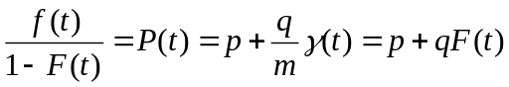 （2-1）
其中：
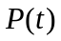——于没有发生购买行为的前提下，时刻t发生第一次购买行为的条件概率；
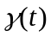——时刻t之前已经购买的消费者数量；
——时刻t发生第一次次购买行为的概率；
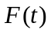——累积购买者分布函数。
设：
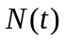——t时刻累积销量；
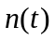——t时刻即时销量。
则有下式：
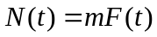 （2-2）
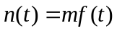 （2-3）
由式（2-1）、（2-2）、（2-3）可得BASS模型的基本函数表达式：
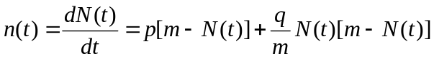 （2-4）
上式右边，第一部分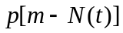表示受外界因素而采取购买行为的创新者数量，第二部分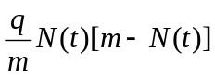代表受先前购买行为影响的模仿者数量。
本文继续对（2-1）式进行变化：
（2-5）
（2-4）式可以推出：
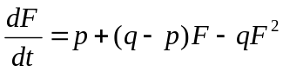 （2-6）
进行积分，得到（2-7）：
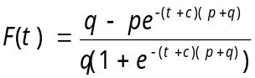 （2-7）
令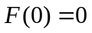，带入上式，可以求出：
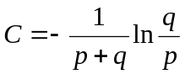 （2-8）
代入（2-7）得到：
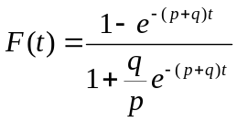 （2-9）
由（2-3）和（2-9）可以得出累积销量：
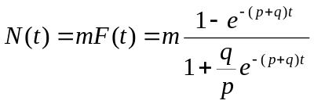 （2-10）
对（2-10）求导，即可得到即时销量的函数表达式：
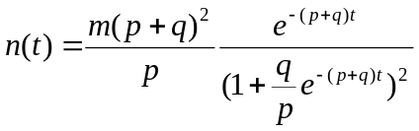 （2-11）
BASS模型运用于短生命周期产品的可行性分析：
（1）BASS模型将潜在用户分为创新者和模仿者的概念简单合理，这一模型通过对较少的参数实现了复杂的扩散过程，使用相关软件就可以预测出产品在整个生命周期内的需求情况。
（2）BASS模型较其他预测方法的不同之处在于它将产品的生命周期考虑在内，这么做可以弥补进行需求预测时数据不足所产生的缺陷，并且模型参数确定后就能体现出产品的销售发展趋势。
（3）目前BASS模型的研究多基于行业，集中于产品种类层次。在参数估计时运用类似产品信息，这些信息已经保护市场竞争情况。
因此，本文借助BASS模型对手机企业进行需求预测。

2.3 库存控制

2.3.1 短生命周期产品库存控制

库存决策中涉及的主要的库存成本^{[13]}：
（1）订货成本：一是由发出采购订单去向供应商购买物料而发生的成本，另一种是由于向工厂发出订单而产生的成本。
（2）库存持有成本：企业由于持有的库存而产生的成本，通常包括：报废、损坏、库存税、保险、存储、产品折旧等引起的费用，这些费用与物品价值和平均库存量相关。
（3）缺货成本：当客户订货时没有可供发货的物料，就有可能失去销售机会或产生缺货成本的额外费用。
上文已解释了短生命周期产品需求极不稳定的特性，故其若不能进行良好的库存管理会产生较大的库存费用成本。

2.3.2 订货计划模型——W-W法

W-W法由美国学者Wagner-Whitin^{[14]}提出，是一种较为实用的解决非均匀需求问题的方法，具有变量单纯、数据易获取的特点。
W-W法的是在总费用最低的情况下，确定每个时期的订货批量，该模型假定当月消耗掉的产品不计入库存保管费用中。企业可以选择不同的订货策略：一是分月订货，每个月只订购本月需求量，则全年需订货12次，要花费12次订货费用；二是一次性订购可以满足多个月需求量的商品，这样全年的订货次数减少了，可以降低订货费用，但是每月未销售的产品会堆积到次月，会增加库存保管等费用。W-W法就是在上述二种情况中找寻平衡，以求出最佳订货量^{[15]}。其数学模型表达如下：
(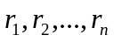)——n个时段的产品需求量；
(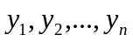) ——n个时段的产品订货量；
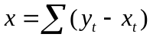——t时段的末期库存量；
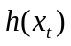——t时段上的库存保管费用；
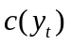——t时段上的订货费用；
——t时段上的总费用。
W-W法的目标函数可以表示为：
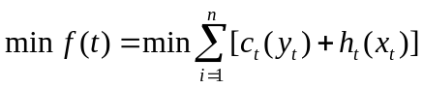
s.t. 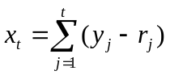 ，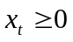，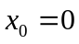，t=1，2，...，n
对上述公式进行迭代计算，得到一种明确各个时期订货量以及订货间隔的订购方式，这一方式使订货成本、库存成本以及资金占有成本的总和最小，在满足供货需求的前提条件下，最大限度地降低了订货方成本。

第三章 迪信通公司实例分析

3.1 迪信通公司简介

迪信通公司是中国最大的手机专业连锁企业，成立于1993年，经过十几年的创业与发展，目前已经发展成为覆盖华北、华东、华中、华南和西北、东北、西南等地区，拥有2000多个连锁直营店。1999年，迪信通公司开始了全国连锁的经营模式，并率先提出了“大卖场”的经营模式。在短短的三年时间内，店面已经基本覆盖全国省会城市，并且所到之处都刮起一阵价格与促销的旋风。如今，迪信通公司作为惟一一家真正意义上的手机专业连锁企业，在产品创新上也是步步为营，在国际化的专业卖场里，不仅手机产品、相关配件一应俱全，而且在手机功能应用上也取得了不错的成绩。2003年开始，迪信通公司先后与诺基亚、摩托罗拉、索尼爱立信、联想等国内外知名手机厂商实现手机产品的直供。合作产品直供意味着迪信通公司在手机零售价格上较区域性手机卖场占有无法比拟的优势。2004年，迪信通公司为了适应手机市场的快速变化以及顾客需要的不断提高，率先建立了基于ORACLE+e商连锁管理软件架构的ERP物流配送管理体系，这一举措不仅提高了企业响应市场需求的速度，同时也降低了企业的运营成本，促使资金的使用效率大大提高，从根本上打造了企业新的核心竞争力。
迪信通公司主要提供移动电话及配件、SIM卡、UIM卡、充值卡、MP3、MP4等数码产品。个人通讯产品的零售、维修等产品及服务，SMS、MMS、IVR、彩铃、流媒体、WAP、手机游戏、GPRS及CDMA1X、BREW等增值服务及功能应用内容提供商。
迪信通公司主要现有分销渠道模式：运营商营业厅、自有连锁店、网上商城、O2O等。
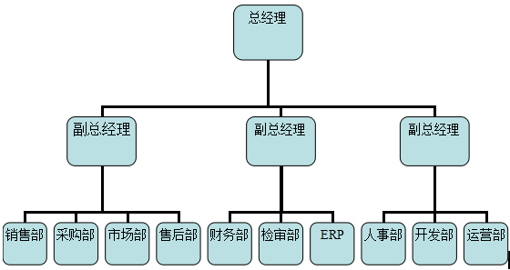
图3.1 公司内部结构图

3.2 库存管理现状

3.2.1 公司经营业绩

迪信通公司近几年发展迅速，尤其在智能手机普及后，公司业绩平稳提升。但随着手机销量的增加，库存费用也会相应增加。由图表可知，2014年年销量和2013年销量分别为32万和19万套，但相应的2014年库存成本有2013年的2.6百万上升至4.4百万。

表3.1公司2011—2014年销量表（单位：元）
 | 年销售额 | 毛利率（%） | 销售管理费用 | 库存成本
2011 | 284335200 | 55161029 | 60165030 | 25415020
2012 | 287956380 | 56439450 | 63439510 | 26740375
2013 | 266328800 | 50336143 | 63536140 | 26325000
2014 | 525196815 | 104514166 | 111014166 | 44452395
注：1.期末库存量因次年12月份为旺季，较平均库存量要大；
2.2013年受金融危机影响销售量较大下滑；
3.2014年因进驻运营商营业厅，量增幅较大。

表3.2历年销量以及库存量表（单位：套）
 | 年销量 | 期末库存量
2011 | 234600 | 27370
2012 | 223222 | 25646
2013 | 194400 | 24546
2014 | 329277 | 34300

由以上数据，绘制迪信通公司2011年至214年的销售图及销存图，得到图3.2和图3.3。
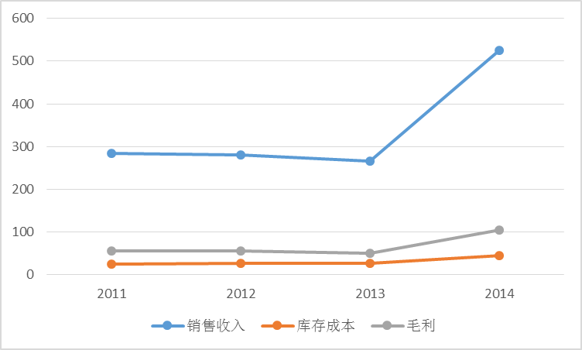
图3.2 2011—2014年销售表图（单位：百万元）

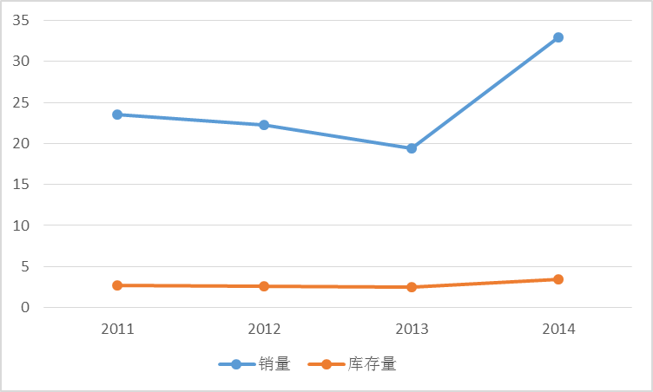
图3.3 2011—2014历年销存图（单位：万台）

由趋势图可以看出，2014年销量大幅增长但毛利的增幅明显较低缓。这表明企业在对于市场的预测与自身的库存管理方面还不够优化。上述数据还可以知道，企业用于库存的费用比重偏大，所以需要提出一种合理的库存管理方案来减少库存费用，提高利润。

3.2.2 公司分销系统库存存在的问题

经过实地调查以及公司员工的反映，迪信通公司的分销系统库存问题具体表现在以下几点个方面:
(1)市场需求波动大，缺乏科学的预测系统
由于手机固有的高技术性，技术更新快，时尚度高等特性，手机产品往往较容易被市场淘汰。迪信通公司的市场需求预测大都是销售人员凭借自身的经验而进行的主观判断，虽然具有一定的作用，但缺少科学性和准确性。这就造成了迪信通公司产品的供不应求导致服务质量下降或者产生库存积压。
(2)缺货和库存积压现象普遍存在
在迪信通公司下属的营业厅中考察得知，存在有些机型缺货的现象，且一旦出现缺货现象，消费者会放弃购买，转向其他零售商。这说明手机产品会因为缺货现象失去客户群体，后果严重。因此，必须找出缺货原因，提出解决方案才能尽可能减少这种情况产生的可能。迪信通公司手机缺货的主要原因是生产商缺货以及进货量少，供不应求。
另一个是库存积压问题，迪信通公司的大多数积压产品都是以打折促销或者上游回收，这样会导致销售利润减低，物流费用增大，以及产生多余不必要的库存费用。

第四章 预测和库存控制的实现

4.1 需求预测

4.1.1 数据分析

本文采取迪信通公司在温州地区的某分销商近38个月的5款手机销售数据，这五款手机均有此分销商销售，且在外观性能上具有一定的可比性，五款手机记作P1—P5。图4.1为P1—P5近38个月的销售数据。由图4.1的月销售数据，绘制折线图4.2，以方便分析各个产品销售相关性。
本文假设P1—P4为生命周期已结束的手机产品，P5为新品手机。

表4.1 P1—P5近38个月的销售数据
序号 | P1销量 | P2销量 | P3销量 | P4销量 | P5销量
1 | 143 | 0 | 0 | 0 | 0
2 | 287 | 0 | 0 | 0 | 0
3 | 509 | 0 | 0 | 0 | 0
4 | 683 | 0 | 0 | 0 | 0
5 | 566 | 0 | 0 | 0 | 0
6 | 694 | 162 | 0 | 0 | 0
7 | 863 | 783 | 0 | 0 | 0
8 | 980 | 1134 | 0 | 0 | 0
9 | 1477 | 1978 | 0 | 0 | 0
10 | 2852 | 1767 | 193 | 0 | 0
11 | 2980 | 1978 | 677 | 0 | 0
12 | 3389 | 2083 | 1464 | 206 | 0
13 | 3615 | 3609 | 1783 | 653 | 0
14 | 3820 | 3574 | 2897 | 2041 | 0
15 | 4361 | 3872 | 3674 | 2627 | 0
16 | 4536 | 4132 | 3877 | 3480 | 0
17 | 4091 | 3780 | 4290 | 4575 | 184
18 | 3804 | 4098 | 5314 | 3997 | 466
19 | 4133 | 3894 | 4589 | 5231 | 890
20 | 3549 | 3709 | 3030 | 4032 | 1178
21 | 2306 | 3922 | 3365 | 4456 | 3409
22 | 2246 | 3878 | 4314 | 4109 | 2894
23 | 1209 | 2657 | 3806 | 3268 | 4178
24 | 1092 | 3084 | 2985 | 3897 | 4979
25 | 678 | 2890 | 3014 | 4004 | 5358
26 | 281 | 1760 | 1680 | 3750 | 4060
27 | 29 | 1456 | 2184 | 3204 | 4248
28 | 0 | 569 | 568 | 2997 | 4124
29 | 0 | 260 | 1056 | 2760 | 3506
30 | 0 | 189 | 891 | 2423 | 2907
31 | 0 | 227 | 329 | 1789 | 3542
32 | 0 | 123 | 103 | 1004 | 2588
33 | 0 | 97 | 16 | 791 | 2676
34 | 0 | 51 | 0 | 320 | 1970
35 | 0 | 18 | 0 | 149 | 1123
36 | 0 | 0 | 0 | 54 | 890
37 | 0 | 0 | 0 | 0 | 263
38 | 0 | 0 | 0 | 0 | 78

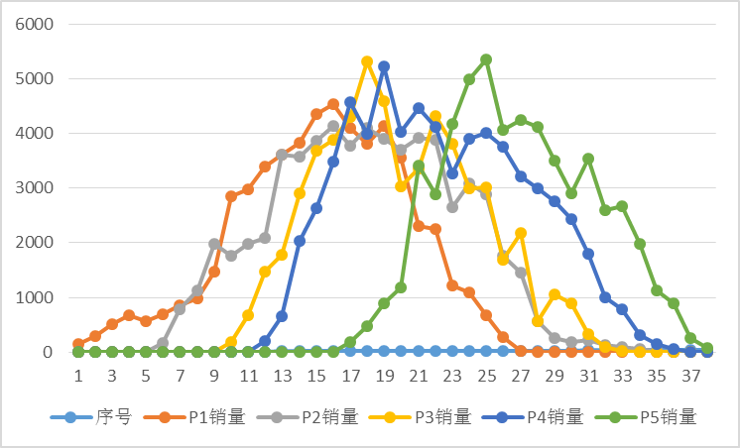
图4.1 P1—P5五种手机产品月销量图

由于每种产品的上市时间不同，图4.1无法进行几种产品的需求情况比较，故将每种产品上市时间作为起点，重新绘制图表，得到图4.2。

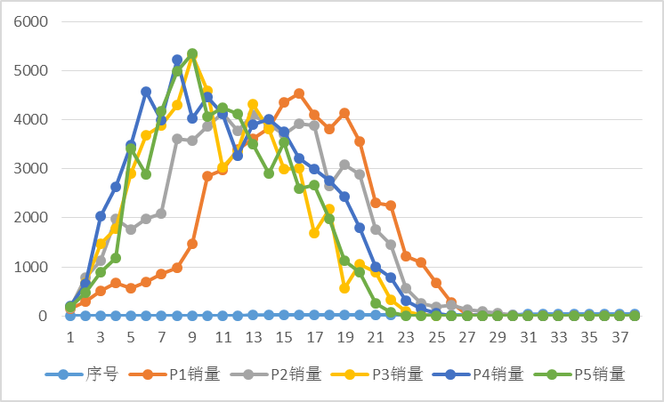
图4.2 P1—P5五种手机产品月销量图（2）

从图中可以看出P1—P5各类产品的需求情况大体相同，但产品需求波动比较大。

4.1.2 参数估计

本文采用BASS模型的离散形式，即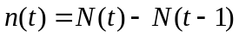。另外本文引入季节系数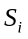来表示需求的季节性波动特性，故进行季节修正得到下式：
其中：
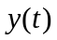——第t期预测值；
——产品潜在销售总量。
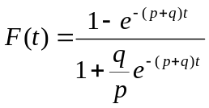
新产品市场扩散模型参数估计方法主要有普通最小二乘法(OLS)、最大似然估计法(MLE)、非线性最小二乘法(NLS)、层次贝恩斯方法(RB)和神经网络方法等。Srinivasan 和 Mason提出的非线性二乘法克服了其他方法的一些缺陷，是一种比较有效的方法。故本文采取此种方法进行参数估计：
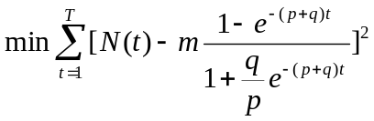
其中，N(t)由各期销量累加得到，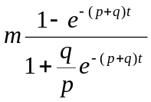是BASS模型的曲线拟合值。这一方法就是利用上述两项之差的平方最小值来寻求最佳参数估计的。
进行预测前期需要对式中的参数m、p、 q、e进行估计。由于m表示最大市场潜在需求量，通过研究发现，相同渠道的短生命周期产品其总的销售情况比较接近。
因此，本文认为m值可以直接利用相似产品的历史销售总量均值得到。
本文采用SPSS 21.0进行非线性回归分析，定义参数p，q，并确定其初始值为0.5，进而对其进行迭代运算，得出p，q的估计值。
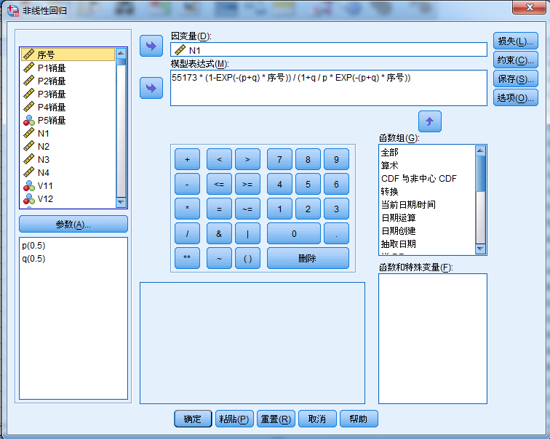
图4.3 SPSS 21.0操作界面
算法如下：

* 非线性回归.
MODEL PROGRAM p=0.5 q=0.5.
COMPUTE PRED_=55173 * (1-EXP(-(p+q) * 序号)) / (1+q / p * EXP(-(p+q) * 序号)).
NLR N1
/OUTFILE='C:\Users\wuwenwen\AppData\Local\Temp\spss5112\SPSSFNLR.TMP'
/PRED PRED_
/CRITERIA SSCONVERGENCE 1E-8 PCON 1E-8.

参数估计值
参数 | 估计 | 标准误 | 95% 置信区间
参数 | 估计 | 标准误 | 下限 | 上限
p | .002 | .000 | .002 | .002
q | .337 | .006 | .325 | .350

参数估计值的相关性
 | p | q
p | 1.000 | -.970
q | -.970 | 1.000

ANOVAª
源 | 平方和 | df | 均方
回归 | 63662407470.244 | 2 | 31831203735.122
残差 | 18510356.756 | 36 | 514176.577
未更正的总计 | 63680917827.000 | 38
已更正的总计 | 18688810510.553 | 37
因变量: N1
a. R 方 = 1 -（残差平方和）/（已更正的平方和）= .999。

通过多次迭代运算，模型达到收敛标准，得到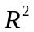值分别为0.999 、0.999、0.998、0.997。说明拟合优度达到了满意的程度。
经过上述迭代运算，得出P1-P4产品的参数值，如表4.2所示。

表4.2 参数估计值
参数 | 估计值
参数 | P1 | P2 | P3 | P4
 | 0.002 | 0.002 | 0.00041 | 0.00037
 | 0.337 | 0.298 | 0.351 | 0.309
 | 55173 | 61716 | 56099 | 65817

4.1.3 权数确定

取P1—P4产品的参数加权平均值作为P5的预测值：
m=(55173+61716+56099+65817)/4=59701.25
p=(0.002+0.002+0.00+0.000)/4=0.001
q=(0.337+0.298+0.351+0.309)/4=0.324
由BASS模型即时销量表达式：
其中
可以得出P5产品每月销量，如图：

表4.3 P5产品每月销量
序号 | 17 | 18 | 19 | 20 | 21 | 22
预测值 | 198.83 | 495.30 | 853.10 | 1088.73 | 2404.12 | 3101.27
序号 | 23 | 24 | 25 | 26 | 27 | 28
预测值 | 4203.77 | 3946.09 | 5062.64 | 4055.95 | 4387.99 | 5553.40
序号 | 29 | 30 | 31 | 32 | 33 | 34
预测值 | 4914.14 | 3287.24 | 2545.32 | 1801.90 | 1208.90 | 1113.30
序号 | 35 | 36 | 37 | 38
预测值 | 927.10 | 468.66 | 266.41 | 155.92

根据表4.3及表4.1中P5的销量绘制图4.4，进而比较预测值和真实值的差异：

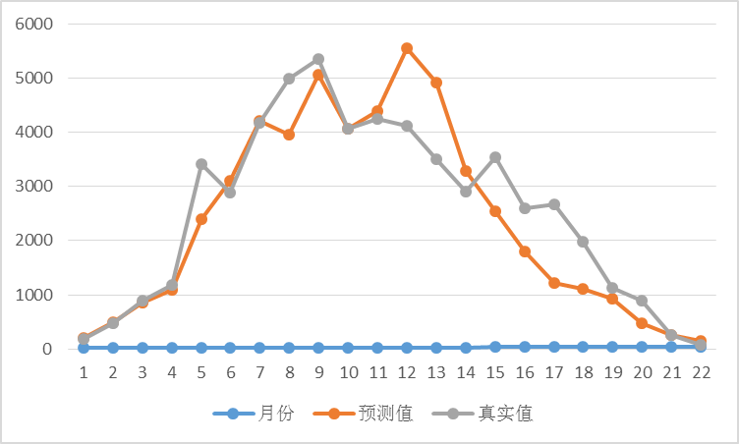
图4.4 P5预测值与真实值

由图4.4可以看出在一些月份节点预测值与真实值存在较大的差异性。如第13个月份，预测值明显反常偏高。这是由于手机属于季节性产品，如在寒暑假，节假日会增大其销量，故为了减小预测误差，本文引入季节因素进行结果修正：
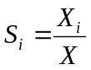
其中：
——第月的季节系数；
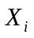——第月的销量平均值。
——所有月份的销量平均值
在前四款产品中，P4在全年跨越了产品成熟期，反映了产品受季节因素的影响，所以，用P4的年全年销售数据，可以得出产品的季节系数，具体数据如下表所示：

表4.4 每月份季节系数数值
月份 | 1 | 2 | 3 | 4 | 5 | 6
 | 0.7064 | 0.8796 | 1.009 | 1.1028 | 1.3794 | 1.2186
月份 | 7 | 8 | 9 | 10 | 11 | 12
 | 1.0328 | 1.2341 | 1.0865 | 1.0988 | 0.9523 | 0.7166

结合BASS模型公式与季节修正公式得到下式：
其中：
——第t期预测值；
——产品潜在销售总量；
得到修正后的销量:

表4.5 季节修正后P5销量
序号 | 17 | 18 | 19 | 20 | 21 | 22
预测值 | 140.45 | 435.67 | 860.78 | 1200.65 | 3316.24 | 3779.21
序号 | 23 | 24 | 25 | 26 | 27 | 28
预测值 | 4341.65 | 4869.87 | 5500.56 | 4456.68 | 4178.69 | 3979.57
序号 | 29 | 30 | 31 | 32 | 33 | 34
预测值 | 3471.35 | 2891.46 | 2568.23 | 1987.13 | 1667.56 | 1356.67
序号 | 35 | 36 | 37 | 38
预测值 | 957.51 | 578.37 | 289.45 | 171.32

根据修正后的表4.5的数据及真实数据绘制图4.5，可以观察图表进行季节修正后的预测值与真实值的对比:

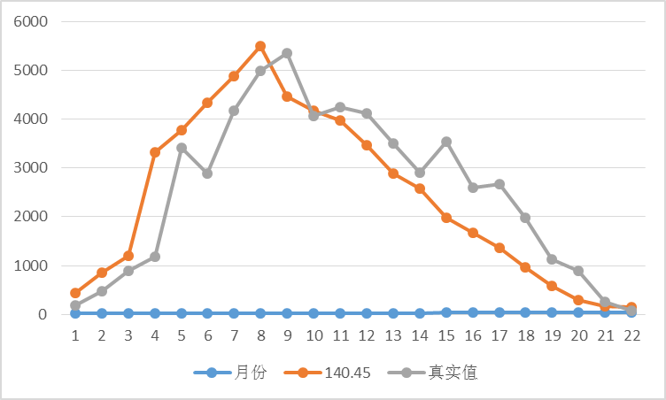
图4.5 修正后的预测值与真实值

对比季节修正前后的两图（图4.4及图4.5），可以明显的察觉到预测值准确性得到明显提高。得到修正后的BASS模型进行需求预测后，下文将运用预测得到的结果来制定合理的订货计划。

4.2 订货计划

上节已经就迪信通公司的P5机型进行了需求预测，本节将进行订货计划，主要采用W-W模型来进行对订货量及订货时间的研究，重点讨论采取怎样的订货策略。下表为P5前12个月的需求预测值（精确到个位）：

表4.6 P5前12个月的需求预测值
序号 | 1 | 2 | 3 | 4 | 5 | 6
需求量 | 140 | 436 | 861 | 1201 | 3316 | 3779
进货价格 | 850 | 850 | 850 | 810 | 810 | 810
序号 | 7 | 8 | 9 | 10 | 11 | 12
需求量 | 4342 | 4870 | 5501 | 4457 | 4179 | 3980
进货价格 | 810 | 810 | 740 | 740 | 740 | 740

由公司内部数据，可以得到手机库存成本费用，如表4.7所示：

表4.7 手机库存成本表
订货费用/次（C） | 人工成本（L） | 1800
订货费用/次（C） | 通讯成本（M） | 100
订货费用/次（C） | 物流成本(U) | 6000
订货费用/次（C） | 合计(C) | 7900
仓储费用(I) |  | 1.3元/部
机会成本(K) |  | 0.0054/月

运用W-W法：
（1）1月初订购140部手机，那么一月份的费用总和只和物流成本以及订货费用有关，F(1)=0+C =7900元。

（2）满足2月需求量的订货方案有两种:

表4.8 2月份订货方案
 | 订货方案 | 订货费用(元)
方案一 | 一月初订140部，一月份全部售完；  二月初订436部，二月份全部售完 | C1=F(1)+C=15800
方案二 | —月初订576部 | C2=C+I+K=7900+1.3×436+0.0054×436 ×850=11292.64 元，  F(2)=10468
C2<C1，故选择方案2为最优方案，即一次性订购满足1月份以及2月份需求的产品。此时，F(2)=10468元。

（3）满足3月需求量的订货方案有以下三种:

表4.9 3月份订货方案
 | 订货方案 | 订货费用（元）
方案一 | 一月初订576部，三月初订861部 | C1=F(2)+C=19193
方案二 | 二月初订1297部 | C2=2C+I+K=20871
方案三 | 一月初订1437部 | C3=C+I+K=16364
C3<C2<C1，故方案三为最优订货方案，即一次性订购满足1到3月份的需求量的产品。此时，F(3)=16364 元。

（4）以此类推，可得到12个月的进货最优进货数量以及最佳订货时间，如下表：

表4.10 迪信通公司最佳订货批量策略
 | 1 | 2 | 3 | 4 | 5 | 6 | 7 | 8 | 9 | 10 | 11 | 12 | 合计
进货量 | 1437 | - | - | 4517 | - | 8121 | - | 4870 | 5501 | 4457 | 8159 | - | 37061
库存成本 | 16364 |  |  | 15821 |  | 18207 |  | 7900 | 7900 | 7900 | 17856 |  | 91948

制定的订货计划如表4.10所示，总库存成本为91948元。为更直观反映订货时间及订货量，绘制柱状图4.6。

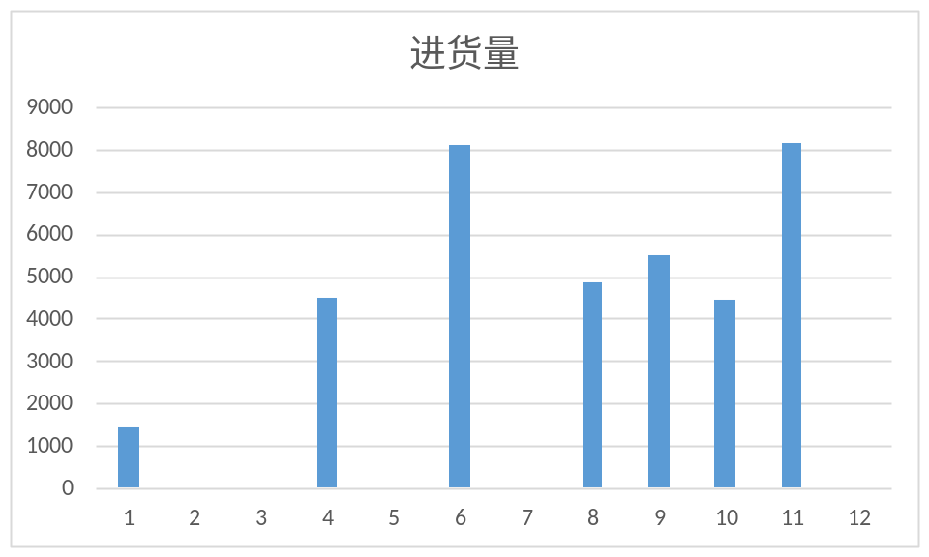
图4.6 订货计划

4.3 本章小结

本章节先是运用引入季节因素的BASS模型进行需求预测，然后在此结果的基础上，通过W-W法来求出最优订货计划，即最优订货时间及订货量。

第五章 结论与展望

5.1 本文总结

随着经济的发展，消费者喜好变化变得愈来愈快，由此也刺激商家不断的加大新的产品的不懈研发，新产品源源不断地推向市场，直接导致了原有产品销量大幅下降，在激烈竞争的市场中产品的生命周期不断缩短。生命周期短的产品一般也都存在于竞争较为激烈的市场环境中。
在需求的不确定性的前提下，对于库存的预测以及控制显然有着不可估量的作用。谁能准确预测需求，谁能降低库存，往往决定了谁能节省成本，抢占先机。
但实际情况是：现在的供应链研究中缺乏对生命周期较短的产品的需求预测，预测往往是在一个单一产品的讨论。虽然有些模型比较复杂，但预测效果并不令人信服。这使得大多数企业仍采用比较原始的单一的定性预测方法来预测。而且，大多数企业仍然使用基于销售人员的直接经验的结论作为预测依据。在此背景下，短生命周期产品需求预测和库存控制方法，无论是在理论和实践上具有重要意义。

5.1.1 需求预测方面

基于对生命周期较短的产品需求特点的文献综述，分析和总结。对于产品的生命周期短的特点，本文制定了相应的需求预测流程。生命周期短的产品生命周期一般不超过两年，采购提前期往往较长。这迫使产品生命周期短会在上市前，市场需求预测进行，预测很难预测，主要是由于缺乏信息，缺乏历史数据。本文侧重于预测的阶段，也就是之前市场上市初期，为了解决缺乏的产品缺陷信息。
在本文中，BASS模型的发展已经说明，由于其在产品扩散领域的独特地位，以及自身存在的诸多优点：使用方便，考虑产品的生命周期，以相对较少的参数现实。本文在需求预测方面最主要的亮点就是在模型参数估计方面，因为对于BASS模型来说，预测结果的准确与否主要是看模型参数的准确性。本文利用真实的需求数据通过SPSS 21.0软件不断更新BASS模型的参数，并且利用更新后的模型参数来计算随后月份的需求预测，通过这样的操作，使得本文所得到预测的需求数更好的接近于实际的需求数据。
然而，虽然对短生命周期产品的研究越来越深入，但对于短生命周期产品的需求预测研究还是远远不够的，目前仍旧没有较为权威的预测手段。短生命周期产品的需求预测仍然也诸多困难，预测的实现过程应当是多个部门合作以及多种技术结合和的，而非仅仅单一预测方法的应用，模型的应用还需同销售人员的定性分析、判断结合在一起。

5.1.2 库存控制方面

产品生命周期短的库存控制问题是商业企业面临的最大挑战之一，对于生命周期较短的产品来说，库存的积压已经严重威胁到相关产业的健康发展。
本文运用订货计划模型W-W法，在实例分析中，在进行BASS模型的预测分析结果下，通过数次迭代运算，给出了订货的策略。当然本文也能够看出，建立在需求预测的基础上的库存控制，尽管有几个月份数据浮动较大，但由于在一个订货区间内，因此能够消除了这种负面影响。由此看来，提高短生命周期产品需求预测的准确性，对于库存控制方法的效果是极为重要的。

5.2 研究展望

5.2.1 需求预测方面

尽管短生命周期产品的研究学者越来越多，但是国内外对于短生命周期产品需求预测研究还是比较少，目前还没有较为权威的预测方法。
本文虽然在参数估计方面很好地做到了相对准确的估计。但是本文的预测结果在一定程度上和实际需求还是有一定的误差，如果本文能够结合以前产品销售所积累的经验，再将一些定性的方法有效应用的话。本文能对个别出现较大误差预测结果进行更好的修正，能使得整个预测结果更为精准。

5.2.2 库存控制方面

就短生命周期产品而言， 需求的不确定性是导致库存管理费用增加最根本的原因。为了有效应对这种需求的不确定性所带来的不良效应，运用供应链的运作方式无疑是最好的办法。正是由于短生命周期产品存在供应链方面的不可控性及不确定性，促使了本文要从供应链的角度来研究库存。只有这样才能使短生命周期产品所带来的种种不确定性降到最低。本文仅仅通过一种库存控制方法给出订货策略在实际操作中还有很大的改进空间。

参考文献

[1]魏雪. 短生命周期电子产品需求预测研究[D].东北大学,2010.
[2] 张帆.基于商品品类的零售供应链需求预测与库存管理模式研究[D].导师：陈旭.电子科技大学,2011.
[3] 雷特.基于LT公司销售数据的需求预测与库存控制[D].导师：王林.华中科技大学,2013.
[4] 夏雄.基于贝叶斯需求预测理论的易损耗货物库存控制模型[D].导师：蒋明青.北京交通大学,2015.
[5]喜崇彬.需求预测、快速响应与库存管理[J].物流技术与应用,2011,07:66.ISSN:1007-1059
[6]蔡凡广.应用六西格玛方法提高库存周转率的研究[D].导师：赵一飞;王晓.上海交通大学,2010.
[7]赵颖. 基于遗传算法的OEM企业联合库存模型研究[D]. 导师：张吉善.东北大小,2012.
[8]黄双喜,范玉顺. 产品生命周期管理研究综述[J]. 计算机集成制造系统-CIMS,2004,01:1-9.
[9]李锐娟. 短生命周期产品的变质库存模型研究[D].华中科技大学,2006.
[10]宋奇志. 短生命周期产品的需求预测方法研究[D].华中科技大学,2007.
[11]徐贤浩,宋奇志. 短生命周期产品的预测方法[J]. 统计与决策,2006,24:161-163.
[12]徐贤浩,宋奇志. 改进BASS模型应用于短生命周期产品需求预测[J]. 工业工程与管理,2007,05:27-31.
[13]姬长虹. 短生命周期产品的库存控制方法[D].上海交通大学,2010.
[14] Kun Zhang College of Electronics and Information Engineering Qiongzhou University Sanya,Hainan,China. Research on Realizing a Shelf of Production Planning System Based on Wagner-Whitin Algorithm[A]. 智能信息技术应用学会.Mechanical, Industrial, and Manufacturing Engineering--Proceedings of 2011 International Conference on Mechanical, Industrial, and Manufacturing Engineering (MIME 2011)[C].智能信息技术应用学会:,2011:3.
[15]陈力,李欣. 短生命周期产品库存控制研究现状[J]. 物流工程与管理,2014,12:35-37.

致 谢

经过大半年的努力，论文终于完工了，本论文能够顺利完成，离不开导师的悉心指导和严格要求，因此首先我要对指导老师添玉导师表示由衷的感谢。从上学期的毕业论文分组到最后论文的完成，添老师都一直督促着本文，在各个阶段都提醒本文应该要达到的进度。每当我遇到困难和障碍，老师都会迅速回应我，尽力为我解答，并帮助我开拓思维、理清思路，给予我正确的指导和帮助，使我少走了很多弯路。
同时，感谢我的同学们，在毕业论文创作时期，与他们的探讨沟通使我受益良多，他们也给予了我很多无私的帮助和支持，我在此深表感谢。
最后，我要再次感谢在这三个月里所有帮助过我的所有人，我的老师、同学、朋友、还有我的家人。请接受我最诚挚的谢意！

